MANUAL DE USUARIO – DASHBOARD POWER BI
Proyecto PP1 · Infecciones respiratorias agudas en Argentina: 2019 vs. 2025 · Equipo 6
- OBJETIVO DEL DASHBOARD
El dashboard permite explorar de forma interactiva las notificaciones de infecciones respiratorias agudas (IRA) del Sistema Nacional de Vigilancia de la Salud y comparar dos años completos: 2019 (prepandemia) y 2025 (pospandemia).
Permite:
- Ver cuánto cambiaron las notificaciones totales y en la semana pico.
- Comparar los cambios por evento (ETI, neumonía y bronquiolitis) y por grupo de edad.
- Identificar en qué semanas empieza, alcanza su pico y termina la temporada.
- Comparar las provincias por notificaciones cada 100.000 habitantes.
- Ver la bronquiolitis por edad junto con la cobertura de la vacuna VSR en gestantes.
- CARACTERÍSTICAS GENERALES
El dashboard fue desarrollado en Power BI Desktop (archivo proyecto_Salud_base_v4.pbix) y presenta las siguientes características:
- Es navegable: 6 páginas con un menú de navegación común.
- Es interactivo: al hacer clic en un elemento de un gráfico se filtran los demás de la página, y al pasar el mouse se muestran los valores.
- Está organizado por preguntas: cada página responde una pregunta del análisis.
- Compara siempre los mismos períodos: 2019 y 2025, semanas epidemiológicas 1 a 52. 2019 se muestra en gris y 2025 en azul en todas las páginas.
- ESTRUCTURA DEL DASHBOARD
El dashboard está organizado en las siguientes páginas:
- Inicio: portada con el título del proyecto, los integrantes y el botón Comenzar.
- Resumen: los tres cambios principales (notificaciones +24%, semana pico +42% y bronquiolitis en menores de 6 meses −49%) y la proporción de cada evento por año.
- Eventos: ¿Qué eventos y edades cambiaron? Tarjetas de variación por evento y matriz evento × grupo de edad (naranja = aumenta, azul = disminuye).
- Temporada: ¿Cambió la temporada? Semanas de inicio, pico y fin, duración y curva semanal de notificaciones.
- Provincias: ¿Dónde hay más notificaciones? Indicadores del país y mapas de notificaciones cada 100.000 habitantes en 2019 y 2025.
- Vacuna VSR: bronquiolitis por grupo de edad (2019 vs. 2025) y cobertura de la vacuna VSR en gestantes 2024 por provincia.
Cada página responde a un objetivo específico dentro del análisis. Se sugiere recorrerlas en este orden, de lo general a lo particular.
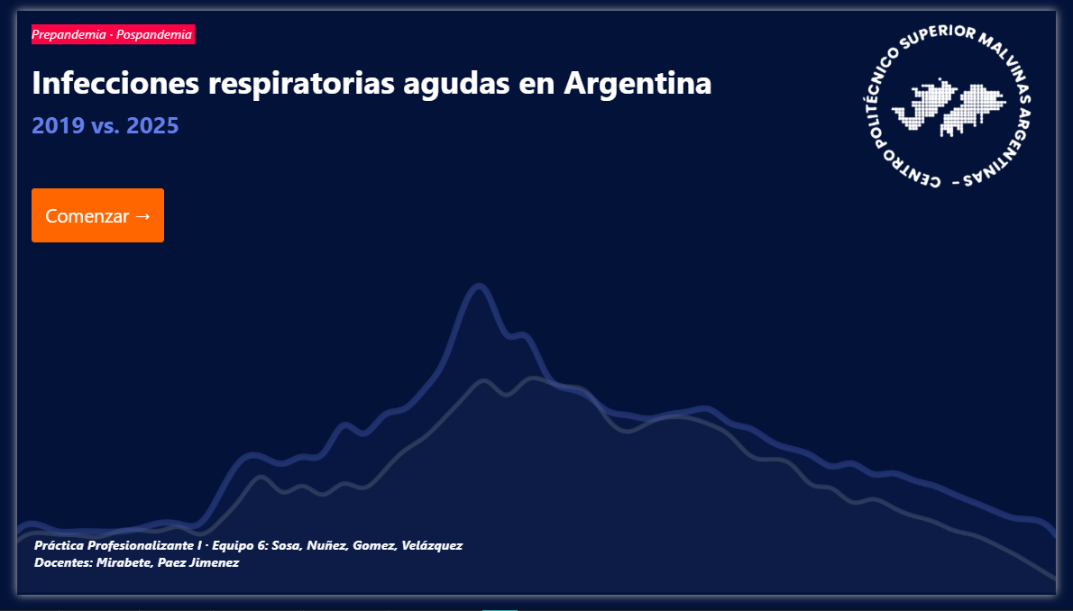
Página Inicio.
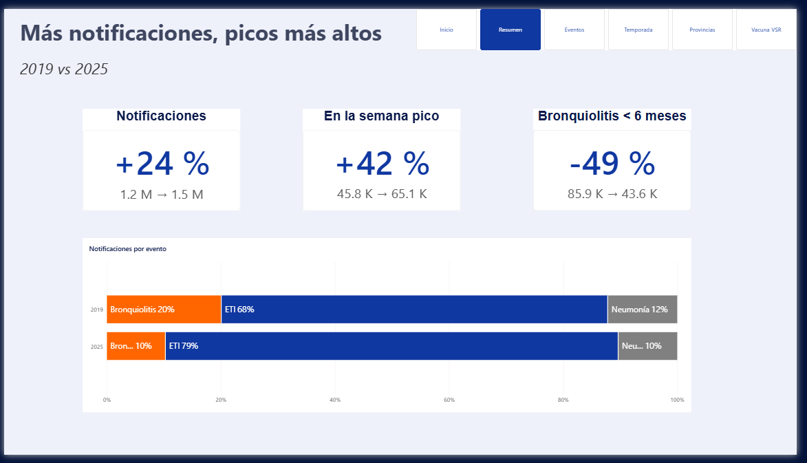
Página Resumen.
- NAVEGACIÓN
El dashboard cuenta con un sistema de navegación que permite moverse entre las distintas secciones:
- Botón Comenzar: en la página Inicio, lleva a Resumen.
- Navegador de páginas: arriba a la derecha de cada página, con un botón por página (Inicio, Resumen, Eventos, Temporada, Provincias y Vacuna VSR). El botón de la página actual aparece resaltado en azul.
- Pestañas: también se puede cambiar de página con las pestañas de la parte inferior de Power BI Desktop.
IMPORTANTE:
En Power BI Desktop, en modo edición, los botones se usan con Ctrl + clic. En el modo lectura (Vista → Modo de lectura) o en el servicio de Power BI funcionan con un clic normal. El usuario puede recorrer el dashboard sin conocimientos técnicos.
- USO DE FILTROS
El dashboard no tiene segmentadores visibles: todas las páginas ya están filtradas para comparar los mismos períodos. Los filtros aplicados se pueden ver en el panel Filtros (a la derecha):
- Período: año = 2019 y 2025, y semanas epidemiológicas 1 a 52 (filtro de todo el informe).
- Edad: en la matriz de Eventos se excluyen las notificaciones sin edad especificada.
- Evento: en Vacuna VSR, el gráfico de columnas muestra solo bronquiolitis.
Ejemplo de uso:
“En la página Provincias, hacer clic en Catamarca en el mapa de 2025 para resaltar esa provincia y comparar su color con el mapa de 2019.”
- INTERACCIÓN
Los gráficos de cada página están conectados entre sí. Esto permite:
- Filtrar haciendo clic: al hacer clic en una barra, una celda, un punto o una provincia, se resaltan o filtran los demás objetos de la página. Para quitar la selección, volver a hacer clic en el mismo elemento o en un espacio vacío del gráfico.
- Ver detalles: al pasar el mouse sobre un elemento se ven sus valores exactos (por ejemplo, la tasa de cada provincia en los mapas o las notificaciones de cada semana en la curva).
- Leyenda: en la curva semanal y en las columnas se puede hacer clic en 2019 o 2025 en la leyenda para resaltar un solo año.
- Excepción: en la página Eventos, la matriz no filtra las tarjetas, para que siempre muestren la variación total de cada evento.
- INTERPRETACIÓN GENERAL
El dashboard permite identificar:
- Tendencias: la temporada 2025 empieza, alcanza su pico y termina 2 semanas antes que la de 2019, y su pico es un 42% más alto.
- Diferencias entre categorías: la ETI aumenta (+46%), la neumonía casi no cambia (+6%) y la bronquiolitis disminuye (−37%), con la mayor baja en los menores de 6 meses (−49%).
- Diferencias territoriales: Catamarca, La Rioja, Jujuy y Chaco tienen la mayor incidencia por habitante en ambos años.
IMPORTANTE:
El dashboard no toma decisiones ni explica causas: permite analizar lo que muestran los datos. Por ejemplo, la cobertura de la vacuna VSR se muestra como contexto de la baja de bronquiolitis, no como su causa.
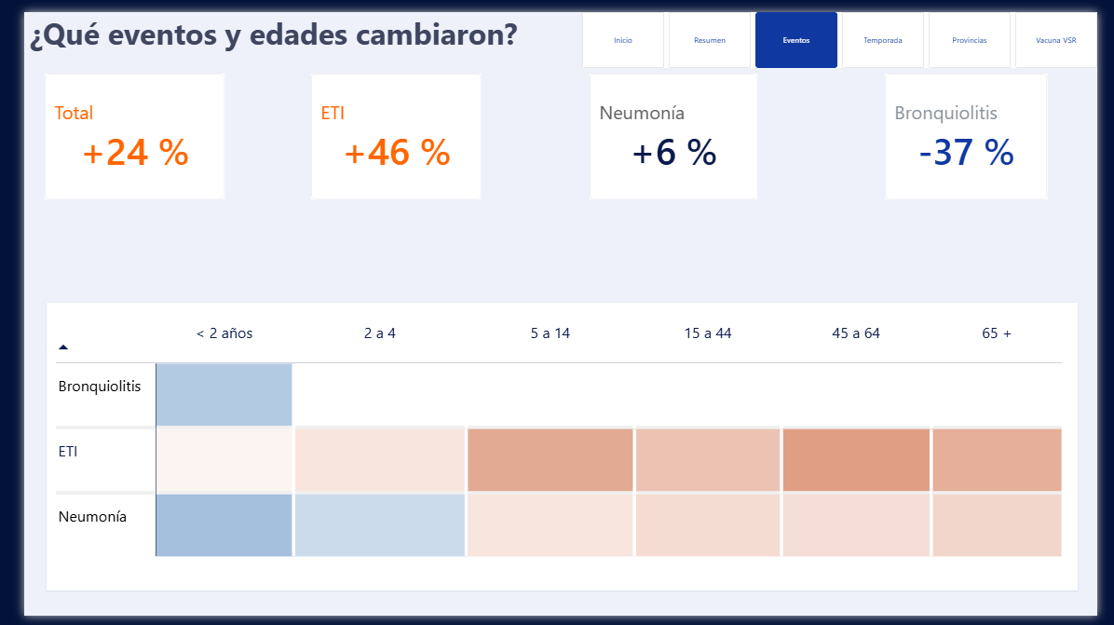
Página Eventos.
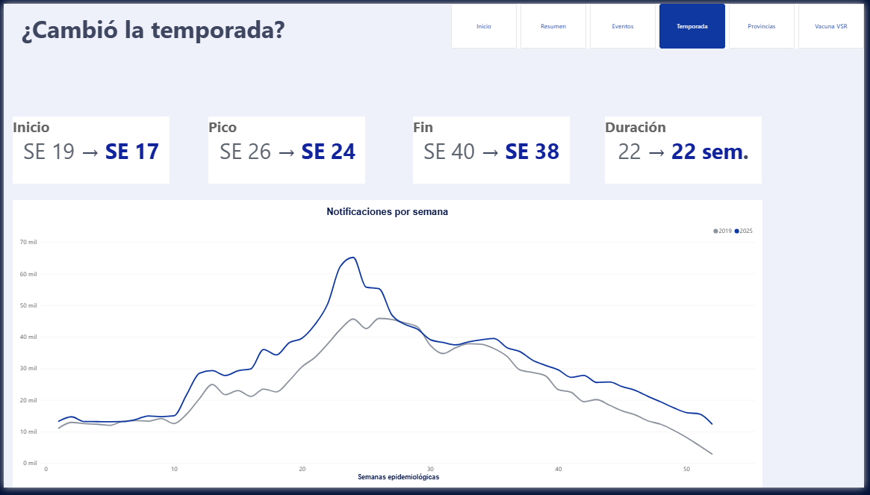
Página Temporada.
- CONSIDERACIONES DE USO
- Comenzar por Inicio y Resumen y luego recorrer las páginas en orden.
- Leer siempre los valores como notificaciones: casos registrados en el sistema de vigilancia, no el total real de enfermos.
- Para comparar provincias, usar las tasas cada 100.000 habitantes y no las cantidades.
- Requisitos: Power BI Desktop actualizado y conexión a internet. Los mapas (Azure Maps) solo se muestran si el usuario inicia sesión en Power BI con una cuenta laboral o educativa (botón Iniciar sesión, arriba a la derecha). Sin sesión, se puede usar la versión en PDF del tablero.
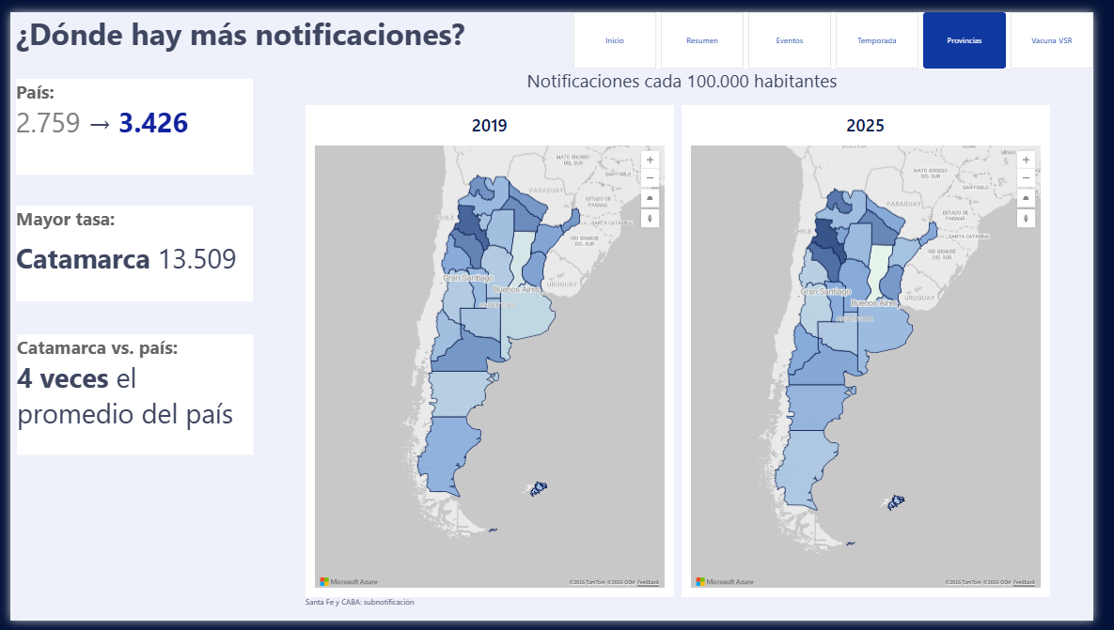
Página Provincias.
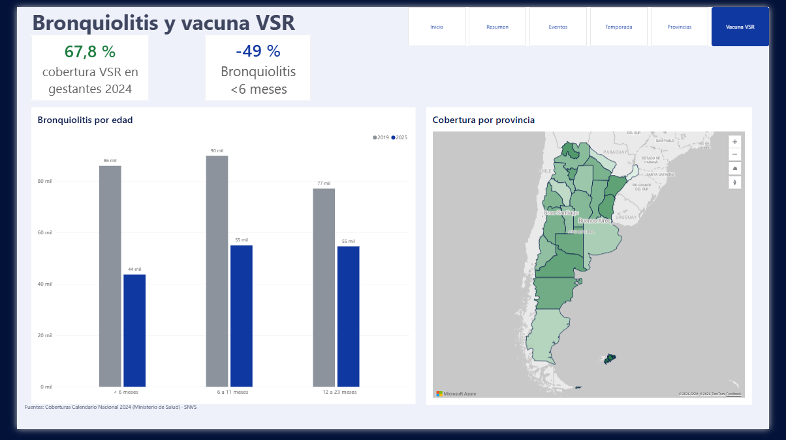
Página Vacuna VSR.
- LIMITACIONES
- El análisis depende de los datos notificados: hay subnotificación, en especial en Santa Fe y CABA, cuyos valores no son comparables entre años.
- Los datos no indican qué virus causó cada caso.
- Se usa la población del Censo 2022 para ambos años y la cobertura VSR de la campaña 2024.
- No se incluyen 2018, 2026 (incompletos) ni los años 2020 a 2024.
- DISEÑO Y USABILIDAD
- Diseño visual: tema propio con los colores del Politécnico (azul institucional, azul noche y naranja), aplicado a todas las páginas.
- Consistencia de colores: 2019 siempre en gris y 2025 en azul; en la matriz, naranja = aumenta y azul = disminuye; en Vacuna VSR, verde = cobertura de vacunación.
- Tipografía: una sola familia tipográfica (Segoe UI), títulos cortos en forma de pregunta.
- Jerarquía visual: tarjetas con el dato principal arriba y el gráfico que lo explica debajo.
- Sin saturación: pocas visualizaciones por página y sin cuadros de texto explicativos.

